次のＮＰＯリーダーとして力をつけよう
第５期ＮＰＯマナビヤ

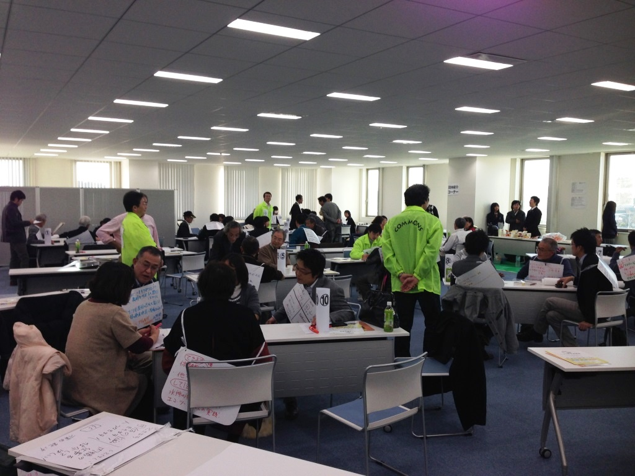
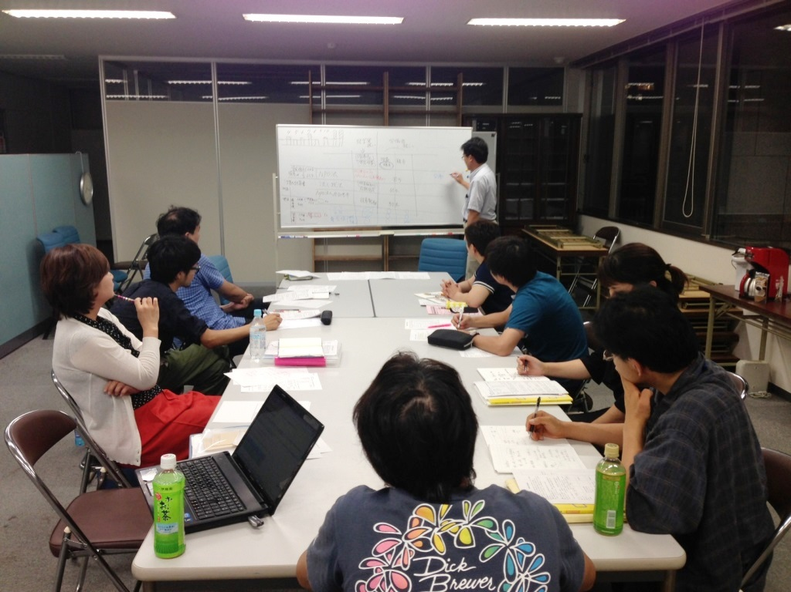
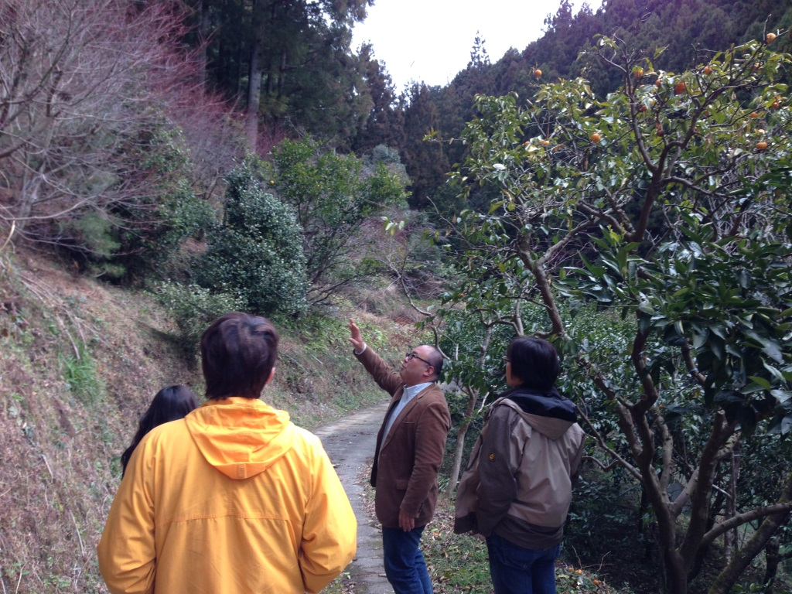
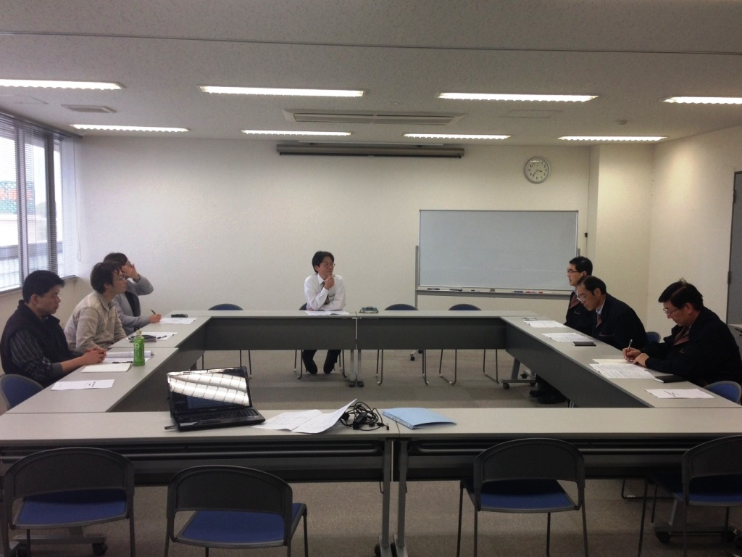
NPOの経営を学び、他分野のNPOや企業、労働団体関係者との交流、ファンドレイジングや地域円卓会議の実践などを通じて、NPOの次世代リーダーを養成する「NPOマナビヤ」。今年5年目を迎えます。これ まで17団体、24名が講座を修了し、活躍しています。
先進地視察
フューチャー・セッションのコーディネート
労務講座
労働団体との交流
第5期は、学ぶ内容ごとに3つのコースを設定して行います。希望 するコースを選んで、まずはエントリーしてください。次世代のNPO リーダーとして、力を身に付けよう！

 | 法人実務マスターコース | 協働プロジェクトコース | 経営力ＵＰコース
内 容 | NPO法人の法務、経理、税務、労務の知識の習得 | 地域資源をコーディネートする力の習得 | マーケティングに基づく事業戦略と組織基盤をつくる力の習得
学びのかたち | 単発型の講義、教材を使った 個別演習。各種専門家による 個別相談 | 異業種交流の講義受講と、フューチャー・セッションの企画運営を通して企画力や人脈を培う | プロボノの支援者とペアを組み つつ、組織の経営課題について計画を立てて取り組む
対 象 | NPOの法人運営事務について学びたい人 | 他のNPO関係者や企業、大学、 労働団体と交流し、仲間を得たい人 | 組織基盤強化をしたい経営スタッフ
スケジュールと学習の拠点 | 水戸、取手、古河、北茨城、 鹿嶋、つくばなどで、所轄庁と連携して実施する実務セミナーや相談会の案内をお送りします。年10回開催予定。  - NPOマナビヤのエントリー部門として単発参加も可能です | 茨城NPOセンター・コモンズでは企業や大学との地域円卓会議や、 オープン・スペースの運営を行っています。他組織との連携に関する 講義を2回受けた後、関わりたい プロジェクトの企画運営を実践していただきます。座学は7月、8月に実施予定。 | 塾長やプロボノ支援者との個別面談を随時行うほか、年5回スクーリングを行います。7月から月1回程度。  スクーリングは、茨城NPOセンター・コモンズの常総オフィスで平日に行います。
- 協働プロジェクトコースや経営力UPコースに年間通じて参画する人が、NPOマナビヤの正規メンバーとなります。正規メンバーは県外視察の際など旅費補助の対象になります。
参加費
無料！
詳細は裏面参照

助 成
一般財団法人 茨城県労働者福祉基金協会
主 催
認定NPO法人 茨城NPOセンター・コモンズ

介護支援団体、障がいのある方の就労支援団体、不登校児童や発達障がいを持つ子どもたちを対象としたフリースクール、ひきこもり青年支援団体、自立援助ホーム、子育て支援団体、まちづくり団体、スポーツ系団体、里山保全団体、国際協力団体、在住外国人支援団体、中間支援団体などに所属する次世代のスタッフ、バリアフリーの研究者、生協職員など
フューチャー・セッションや徳島視察などで知り合ったNPO活動をしている方々との出会いはとても刺激的 でした。今まで知らない世界、自分とは関係がないと 思っていた世界を知り、その中で活動する人々の想いや情熱を知って、自分も何かできないかと考えさせられ ました。（2013年度修了生のOさん）

疑問点であった会計や労務管理など理解 することができました。また、同じように悩みを抱えながらも前向きに活動に取り 組む人たちと話す中から、貴重な意見を 聞くことができました。拠点づくりプロ ジェクトでは、多様な職種の方々との協働により、ひとつのかたちを作り上げていく過程を実際に体感することができました。（2013年度修了生のSさん）
これまでは一緒に動くことのできる理事がおらず、一人で考え込んでしまうことも多かったのですが、NPO マナビヤで学んだことを理事に伝えていく中で、次第にNPOについて関心を持ったり、一緒に考えたり、動いてくれるようになりました。（2012年度修了のHさん）

これまでの視察先

年度 | 視察地 | 視察先
2010年度 | 横浜 | NPO法人 びーのびーの（子育て支援）、認定NPO法人神奈川子ども未来ファンド
2011年度 | 高知 | NPO法人 高知こどもの図書館、NPO法人 NPO砂浜美術館など
2012年度 | 埼玉 | NPO法人鶴ヶ島市学童保育の会、新倉ふるさと民家園、NPO法人わこう子育てネットワークなど
2013年度 | 徳島 | 粟カフェ、株式会社 リレイション、株式会社 いろどり、NPO法人 上勝ゼロ・ウェイストアカデミー、一般社団法人ソシオデザイン、上勝百貨店、NPO法人 阿波勝浦井戸端塾、NPO法人 グリーンバレー、神山バレー・サテライトオフィス・コンプレックスなど

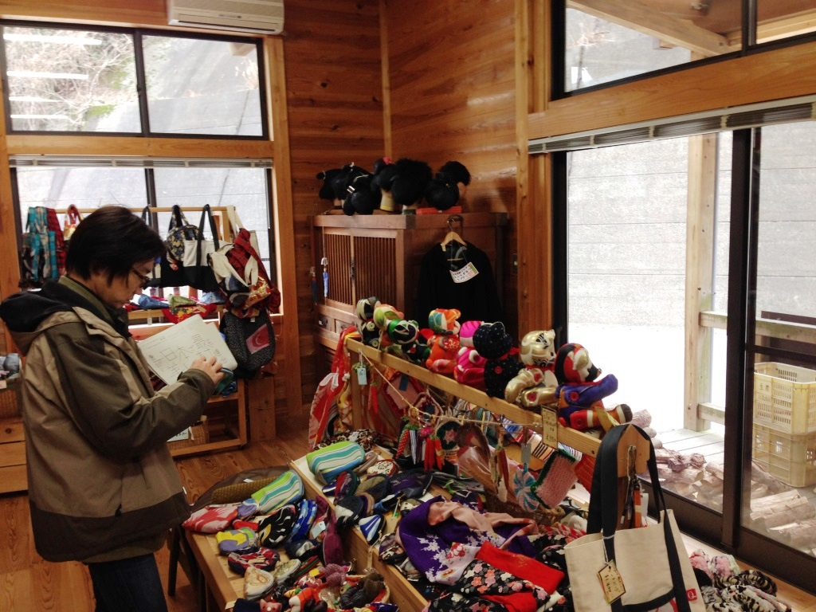
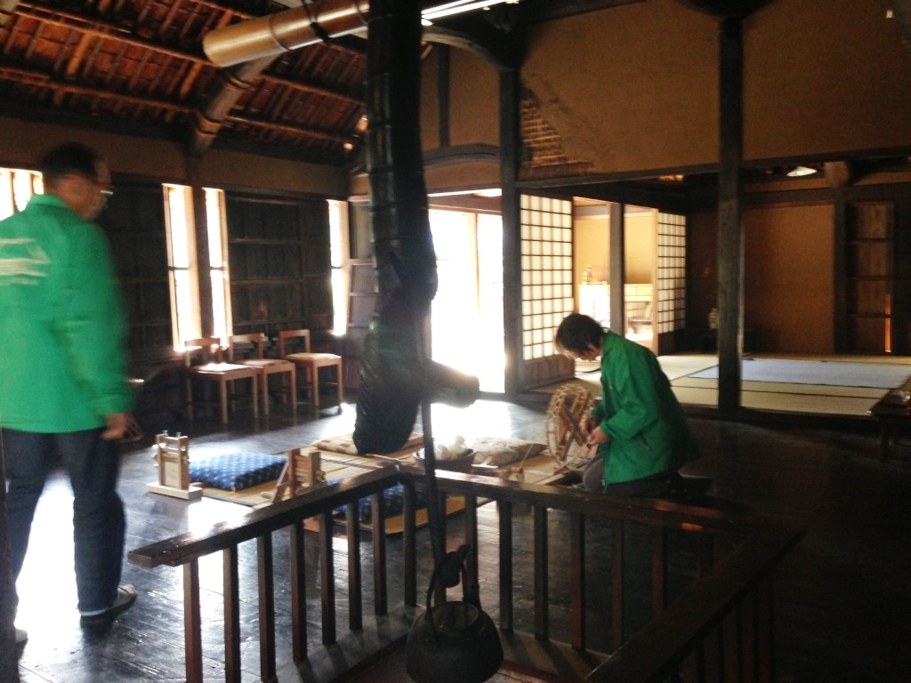
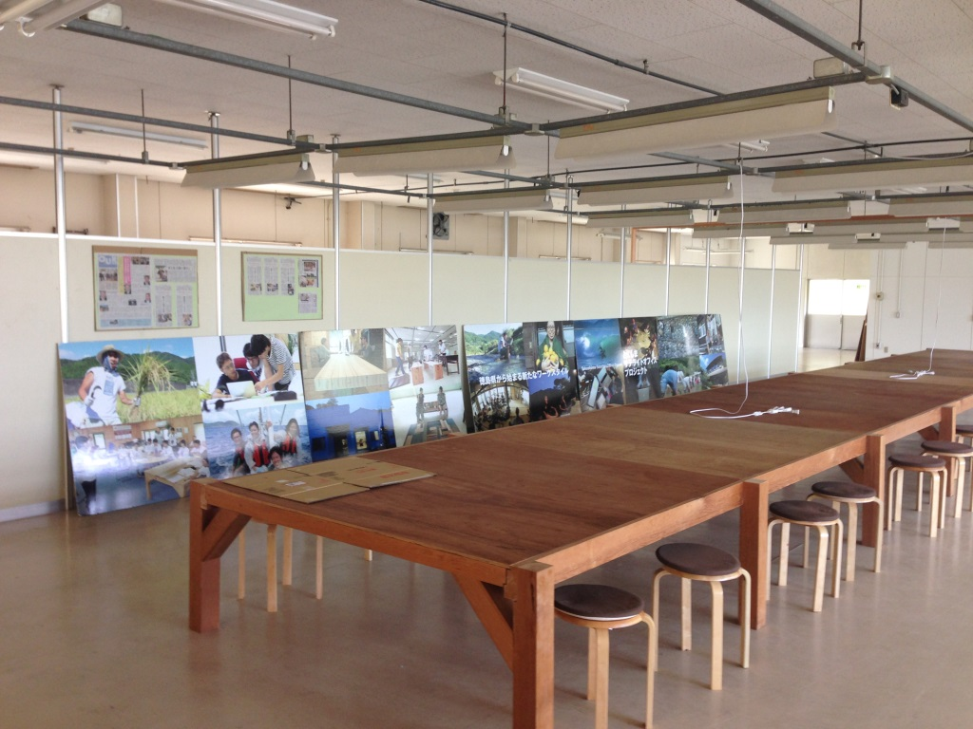
リサイクル雑貨ショップ訪問

新倉ふるさと民家園訪問

サテライト・オフィス・コンプレックス訪問

茨城ＮＰＯセンター・コモンズとは
茨城県域の市民活動支援組織として、過去15年間講座やイベント、相談業務を通じてNPO支援を行うとともに、行政や企業、組合組織とNPOなどの分野を超えた協働の推進に取り組んできました。NPO支援に関心のある会計専門家ネットワーク「会計支援茨城」を運営したり、地域円卓会議や フューチャーセンターなど多様な市民や組織が参画する機会を設け、地域の課題解決のためのネットワークづくりに取り組んできました。

これまでの参加者
お申し込み・お問い合わせ
認定ＮＰＯ法人 茨城ＮＰＯセンター・コモンズ 担当：大野
〒303-0005 茨城県常総市水海道森下町4346の3番地 杉田ビル2階
☎：0297-50-0053

「第５期ＮＰＯマナビヤ」エントリーシート 締切：7月13日（日）
ＦＡＸ：０２９７-５０-０３８１ ｅメール：info@npocommons.org
フリガナ |  |  |  |  | 団体名
氏名 |  |  |  |  | 団体名
連絡先住所 | 〒 （自宅・所属団体・勤務先）
連絡先 | ☎ |  | ＦＡＸ | ｅメール
希望するコース |  | そのコースを選んだ理由や学びたいこと
- ご記入いただいた個人情報は、本事業の運営及び関連するご連絡のみに使用致します。

フューチャー・セッションとは、様々な課題を解決するために、分野や組織の壁を越えて市民や組織が参加し、未来志向で共創の種をつくりだす場のことを指します。
各分野の専門家が、職業上持っている知識・スキルや経験を活かして社会貢献するボランティア活動全般を指します。

